2º curso / 2º cuatr.  Grado Ing. Inform.  Doble Grado Ing. Inform. y Mat. |  | Arquitectura de Computadores (AC)  Cuaderno de prácticas.  Bloque Práctico 1. Programación paralela I: Directivas OpenMP  Estudiante (nombre y apellidos):  Grupo de prácticas:  Fecha de entrega:  Fecha evaluación en clase:

Ejercicios basados en los ejemplos del seminario práctico
- Usar la directiva parallel combinada con directivas de trabajo compartido en los ejemplos bucle-for.c y sections.c del seminario. Incorporar el código fuente resultante al cuaderno de prácticas.

RESPUESTA: Captura que muestre el código fuente bucle-forModificado.c

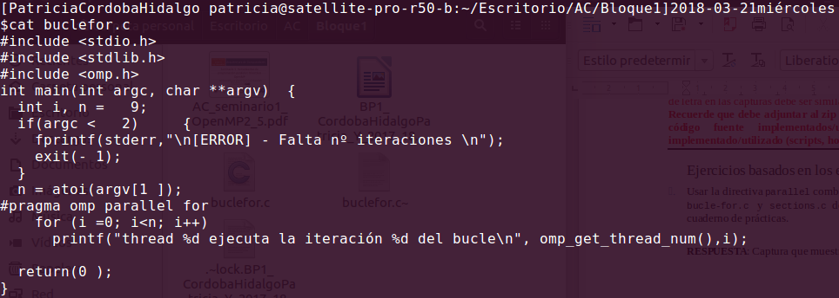

RESPUESTA: Captura que muestre el código fuente sectionsModificado.c

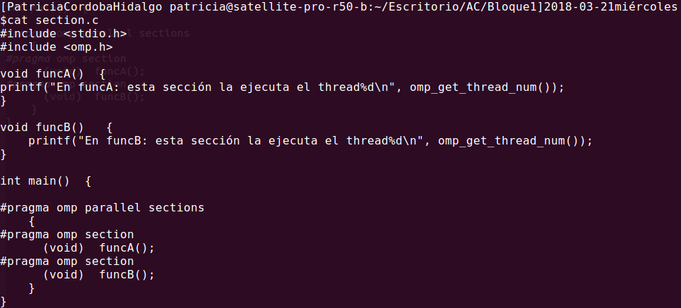
- Imprimir los resultados del programa single.c usando una directiva single dentro de la construcción parallel en lugar de imprimirlos fuera de la región parallel. Añadir lo necesario, dentro de la nueva directiva single incorporada, para que se imprima el identificador del thread que ejecuta el bloque estructurado de la directiva single. Incorpore en su cuaderno de trabajo el código fuente y volcados de pantalla con los resultados de ejecución obtenidos.
RESPUESTA: Captura que muestre el código fuente singleModificado.c
CAPTURAS DE PANTALLA:
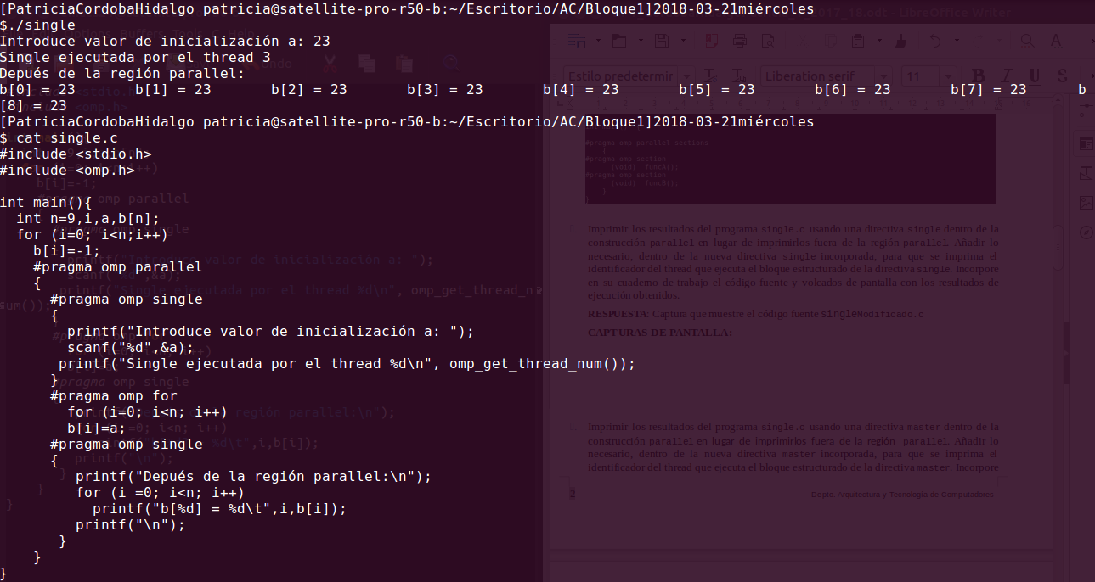
- Imprimir los resultados del programa single.c usando una directiva master dentro de la construcción parallel en lugar de imprimirlos fuera de la región parallel. Añadir lo necesario, dentro de la nueva directiva master incorporada, para que se imprima el identificador del thread que ejecuta el bloque estructurado de la directiva master. Incorpore en su cuaderno el código fuente y volcados de pantalla con los resultados de ejecución obtenidos. ¿Qué diferencia observa con respecto a los resultados de ejecución del ejercicio anterior?
RESPUESTA: Captura que muestre el código fuente singleModificado2.c
CAPTURAS DE PANTALLA:
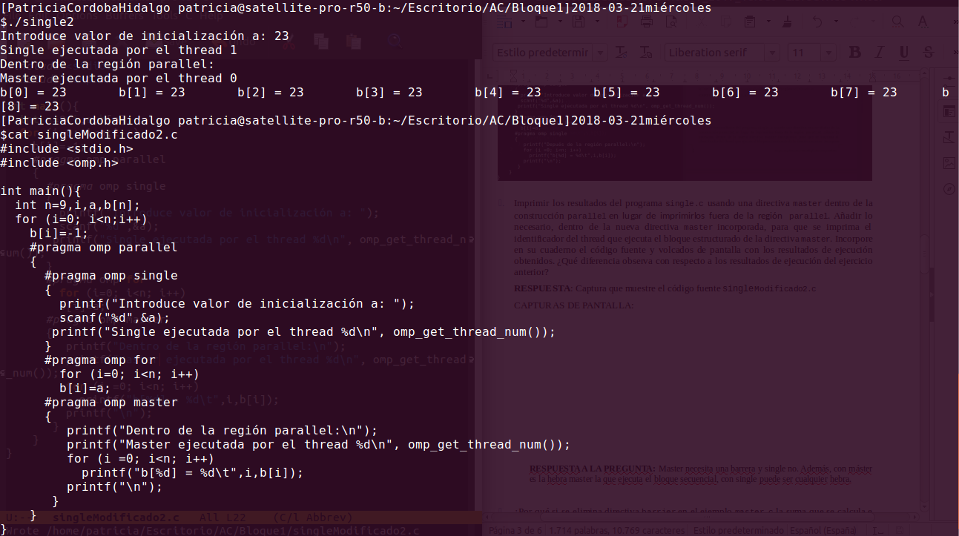
RESPUESTA A LA PREGUNTA: Master necesita una barrera y single no. Además, con máster es la hebra master la que ejecuta el bloque secuencial, con single puede ser cualquier hebra.

- ¿Por qué si se elimina directiva barrier en el ejemplo master.c la suma que se calcula e imprime no siempre es correcta? Responda razonadamente.
RESPUESTA: Porque master no tiene una barrera, luego cuando la hebra master termina su ejecución, saca por pantalla el resultado calculado hasta el momento sin esperar que todas las hebras terminen de ejecutarse.
Resto de ejercicios
- El programa secuencial C del Listado 1 calcula la suma de dos vectores (v3 = v1 + v2; v3(i) = v1(i) + v2(i), i=0,…N-1). Generar el ejecutable del programa del Listado 1 para vectores globales. Usar time (Lección 3/ Tema 1) en la línea de comandos para obtener, en atcgrid, el tiempo de ejecución (elapsed time) y el tiempo de CPU del usuario y del sistema generado. Obtenga los tiempos para vectores con 10000000 componentes. ¿La suma de los tiempos de CPU del usuario y del sistema es menor, mayor o igual que el tiempo real (elapsed)? Justifique la respuesta.
CAPTURAS DE PANTALLA:
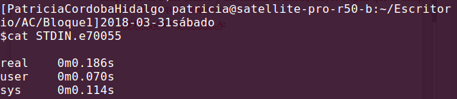
La suma de los tiempos de CPU y usuario es 0.184, 0.002 segundos menor que el tiempo real, ya que el tiempo restante se usa para esperas debidas a E/S o a la ejecución de otros programas.
- Generar el código ensamblador a partir del programa secuencial C del Listado 1 para vectores globales (para generar el código ensamblador tiene que compilar usando -S en lugar de -o). Utilice el fichero con el código fuente ensamblador generado y el fichero ejecutable generado en el ejercicio 5 para obtener para atcgrid los MIPS (Millions of Instructions Per Second) y los MFLOPS (Millions of FLOating-point Per Second) del código que obtiene la suma de vectores (código entre las funciones clock_gettime()); el cálculo se debe hacer para 10 y 10000000 componentes en los vectores (consulte la Lección 3/Tema1 AC). Incorpore el código ensamblador de la parte de la suma de vectores en el cuaderno.
CAPTURAS DE PANTALLA:
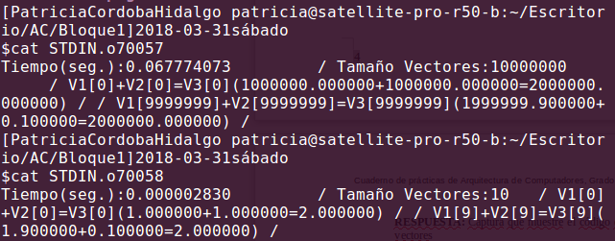
RESPUESTA: cálculo de los MIPS y los MFLOPS

Cuento las instrucciones de L5. Son 6 instrucciones, 3 de ellas en coma flotante (con registro xmm) Estas instrucciones se repiten el tamaño del vector, es decir N.

MIPS=(6*N)/(Tiempo*10^6)
MIPS (N=10) = 60/(0.00000283*10^6) = 21.20141343
MIPS (N=10000000) = 60000000/(0.067774073*10^6) = 885,2942924

MFLOPS=(3*N)/(Tiempo*10^6)
MFLOPS (N=10) = 30/(0.00000283*10^6) = 10,60070671
MFLOPS (N=10000000) = 30000000/(0.067774073*10^6) = 442,6471462

RESPUESTA: Captura que muestre el código ensamblador generado de la parte de la suma de vectores
.file "Ejer10.c"
.section .rodata.str1.8,"aMS",@progbits,1
.align 8
.LC0:
.string "Faltan n\302\272 componentes del vector"
.align 8
.LC3:
.string "Tiempo(seg.):%11.9f\t / Tama\303\261o Vectores:%u\t/ V1[0]+V2[0]=V3[0](%8.6f+%8.6f=%8.6f) / / V1[%d]+V2[%d]=V3[%d](%8.6f+%8.6f=%8.6f) /\n"
.section .text.unlikely,"ax",@progbits
.LCOLDB4:
.section .text.startup,"ax",@progbits
.LHOTB4:
.p2align 4,,15
.globl main
.type main, @function
main:
.LFB38:
.cfi_startproc
pushq %r12
.cfi_def_cfa_offset 16
.cfi_offset 12, -16
pushq %rbp
.cfi_def_cfa_offset 24
.cfi_offset 6, -24
pushq %rbx
.cfi_def_cfa_offset 32
.cfi_offset 3, -32
subq $48, %rsp
.cfi_def_cfa_offset 80
movq %fs:40, %rax
movq %rax, 40(%rsp)
xorl %eax, %eax
cmpl $1, %edi
jle .L14
movq 8(%rsi), %rdi
movl $10, %edx
xorl %esi, %esi
movl $33554432, %ebp
call strtol
cmpl $33554432, %eax
cmovbe %eax, %ebp
testl %ebp, %ebp
je .L3
pxor %xmm1, %xmm1
leal -1(%rbp), %eax
xorl %ebx, %ebx
movsd .LC1(%rip), %xmm3
movq %rax, %r12
addq $1, %rax
cvtsi2sd %ebp, %xmm1
mulsd %xmm3, %xmm1
.p2align 4,,10
.p2align 3
.L4:
pxor %xmm0, %xmm0
movapd %xmm1, %xmm7
cvtsi2sd %ebx, %xmm0
mulsd %xmm3, %xmm0
movapd %xmm0, %xmm2
subsd %xmm0, %xmm7
addsd %xmm1, %xmm2
movsd %xmm7, v2(,%rbx,8)
movsd %xmm2, v1(,%rbx,8)
addq $1, %rbx
cmpq %rax, %rbx
jne .L4
movq %rsp, %rsi
xorl %edi, %edi
salq $3, %rbx
call clock_gettime
xorl %eax, %eax
.p2align 4,,10
.p2align 3
.L5:
movsd v1(%rax), %xmm0
addq $8, %rax
addsd v2-8(%rax), %xmm0
movsd %xmm0, v3-8(%rax)
cmpq %rax, %rbx
jne .L5
.L6:
leaq 16(%rsp), %rsi
xorl %edi, %edi
call clock_gettime
movq 24(%rsp), %rax
subq 8(%rsp), %rax
movl %r12d, %edx
pxor %xmm0, %xmm0
movl %r12d, %ecx
movsd v3(,%rdx,8), %xmm6
movl %r12d, %r9d
movsd v2(,%rdx,8), %xmm5
movl %r12d, %r8d
cvtsi2sdq %rax, %xmm0
movq 16(%rsp), %rax
subq (%rsp), %rax
movsd v1(,%rdx,8), %xmm4
movsd v3(%rip), %xmm3
movl %ebp, %edx
movsd v2(%rip), %xmm2
movl $.LC3, %esi
movl $1, %edi
movapd %xmm0, %xmm1
pxor %xmm0, %xmm0
divsd .LC2(%rip), %xmm1
cvtsi2sdq %rax, %xmm0
movl $7, %eax
addsd %xmm1, %xmm0
movsd v1(%rip), %xmm1
call __printf_chk
xorl %eax, %eax
movq 40(%rsp), %rcx
xorq %fs:40, %rcx
jne .L15
addq $48, %rsp
.cfi_remember_state
.cfi_def_cfa_offset 32
popq %rbx
.cfi_def_cfa_offset 24
popq %rbp
.cfi_def_cfa_offset 16
popq %r12
.cfi_def_cfa_offset 8
ret
.L3:
.cfi_restore_state
movq %rsp, %rsi
xorl %edi, %edi
orl $-1, %r12d
call clock_gettime
jmp .L6
.L14:
movl $.LC0, %edi
call puts
orl $-1, %edi
call exit
.L15:
call __stack_chk_fail
.cfi_endproc
.LFE38:
.size main, .-main
.section .text.unlikely
.LCOLDE4:
.section .text.startup
.LHOTE4:
.comm v3,268435456,32
.comm v2,268435456,32
.comm v1,268435456,32
.section .rodata.cst8,"aM",@progbits,8
.align 8
.LC1:
.long 2576980378
.long 1069128089
.align 8
.LC2:
.long 0
.long 1104006501
.ident "GCC: (Ubuntu 5.4.0-6ubuntu1~16.04.9) 5.4.0 20160609"
.section .note.GNU-stack,"",@progbits

- Implementar un programa en C con OpenMP, a partir del código del Listado 1, que calcule en paralelo la suma de dos vectores (v3 = v1 + v2; v3(i)=v1(i)+v2(i), i=0,…N-1) usando las directivas parallel y for. Se debe paralelizar también las tareas asociadas a la inicialización de los vectores. Como en el código del Listado 1 se debe obtener el tiempo (elapsed time) que supone el cálculo de la suma. Para obtener este tiempo usar la función omp_get_wtime(), que proporciona el estándar OpenMP, en lugar de clock_gettime(). NOTAS: (1) el número de componentes N de los vectores debe ser un argumento de entrada al programa; (2) se deben inicializar los vectores antes del cálculo; (3) se debe asegurar que el programa calcula la suma correctamente imprimiendo todos los componentes del vector resultante, v3, para varios tamaños pequeños de los vectores (por ejemplo, N = 8 y N=11); (5) se debe imprimir sea cual sea el tamaño de los vectores el tiempo de ejecución del código paralelo que suma los vectores y, al menos, el primer y último componente de v1, v2 y v3 (esto último evita que las optimizaciones del compilador eliminen el código de la suma).
RESPUESTA: Captura que muestre el código fuente implementado
/* SumaVectoresC.c
Suma de dos vectores: v3 = v1 + v2
*/

#include <stdlib.h> // biblioteca con funciones atoi(), malloc() y free()
#include <stdio.h> // biblioteca donde se encuentra la función printf()
#include <time.h> // biblioteca donde se encuentra la función clock_gettime()
#include <omp.h>

//#define PRINTF_ALL// comentar para quitar el printf ...
// que imprime todos los componentes
#define VECTOR_GLOBAL// descomentar para que los vectores sean variables ...
// globales (su longitud no estará limitada por el ...
// tamaño de la pila del programa)
#ifdef VECTOR_GLOBAL
#define MAX 33554432 //=2^25
double v1[MAX], v2[MAX], v3[MAX];
#endif

int main(int argc, char** argv){
int i;

//Leer argumento de entrada (nº de componentes del vector)
if (argc<2){
printf("Faltan nº componentes del vector\n");
exit(-1);
}

unsigned int N = atoi(argv[1]); // Máximo N =2^32-1=4294967295 (sizeof(unsigned int) = 4 B)
#ifdef VECTOR_GLOBAL
if (N>MAX) N=MAX;
#endif

//Inicializar vectores
#pragma omp parallel for
for(i=0; i<N; i++){
printf("thread %d ejecuta la iteración %d del bucle\n",
omp_get_thread_num(),i);
v1[i] = N*0.1+i*0.1; v2[i] = N*0.1-i*0.1; //los valores dependen de N
}

printf("\n");

float start=omp_get_wtime();

//Calcular suma de vectores
#pragma omp parallel for
for(i=0; i<N; i++){
printf("thread %d ejecuta la iteración %d del bucle\n",
omp_get_thread_num(),i);
v3[i] = v1[i] + v2[i];
}

float end=omp_get_wtime();

diff= (end-start);

//Imprimir resultado de la suma y el tiempo de ejecución
#ifdef PRINTF_ALL
printf("Tiempo(seg.):%11.9f\t / Tamaño Vectores:%u\n",diff,N);
for(i=0; i<N; i++)
printf("/ V1[%d]+V2[%d]=V3[%d](%8.6f+%8.6f=%8.6f) /\n",i,i,i,v1[i],v2[i],v3[i]);

#else
printf("Tiempo(seg.):%16.16f\t / Tamaño Vectores:%u\t/ V1[0]+V2[0]=V3[0](%8.6f+%8.6f=%8.6f) / / V1[%d]+V2[%d]=V3[%d](%8.6f+%8.6f=%8.6f) /\n", diff,N,v1[0],v2[0],v3[0],N-1,N-1,N-1,v1[N-1],v2[N-1],v3[N-1]);
#endif

return 0;
}

(RECUERDE ADJUNTAR CÓDIGO FUENTE AL .ZIP)
CAPTURAS DE PANTALLA (compilación y ejecución para N=8 y N=11):
N=8:
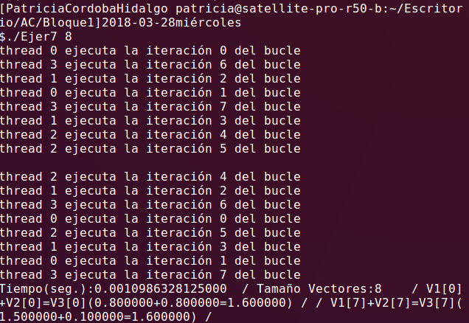
N=11:
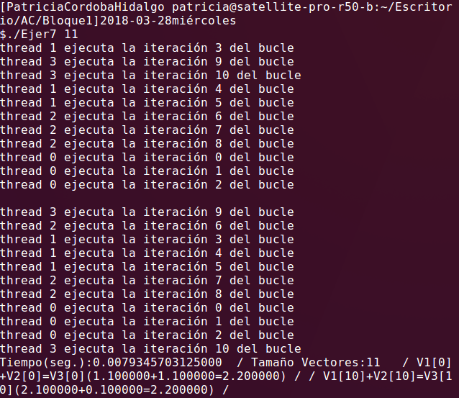
- Implementar un programa en C con OpenMP, a partir del código del Listado 1, que calcule en paralelo la suma de dos vectores usando las parallel y sections/section (se debe aprovechar el paralelismo de datos usando estas directivas en lugar de la directiva for); es decir, hay que repartir el trabajo (tareas) entre varios threads usando sections/section. Se debe paralelizar también las tareas asociadas a la inicialización de los vectores. Para obtener este tiempo usar la función omp_get_wtime() en lugar de clock_gettime(). NOTAS: (1) el número de componentes N de los vectores debe ser un argumento de entrada al programa; (2) se deben inicializar los vectores antes del cálculo; (3) se debe asegurar que el programa calcula la suma correctamente imprimiendo todos los componentes del vector resultante, v3, para tamaños pequeños de los vectores (por ejemplo, N = 8 y N=11); (5) se debe imprimir sea cual sea el tamaño de los vectores el tiempo de ejecución del código paralelo que suma los vectores y, al menos, el primer y último componente de v1, v2 y v3 (esto último evita que las optimizaciones del compilador eliminen el código de la suma).
RESPUESTA: Captura que muestre el código fuente implementado
/* SumaVectoresC.c
Suma de dos vectores: v3 = v1 + v2
*/

#include <stdlib.h> // biblioteca con funciones atoi(), malloc() y free()
#include <stdio.h> // biblioteca donde se encuentra la función printf()
#include <time.h> // biblioteca donde se encuentra la función clock_gettime()
#include <omp.h>

#define PRINTF_ALL// comentar para quitar el printf ...
// que imprime todos los componentes
#define VECTOR_GLOBAL
#ifdef VECTOR_GLOBAL
#define MAX 33554432 //=2^25
double v1[MAX], v2[MAX], v3[MAX];
#endif

int main(int argc, char** argv){

int i;
//struct timespec cgt1,cgt2; double ncgt; //para tiempo de ejecución
double diff, start, end;

//Leer argumento de entrada (nº de componentes del vector)
if (argc<2){
printf("Faltan nº componentes del vector\n");
exit(-1);
}

unsigned int N = atoi(argv[1]); // Máximo N =2^32-1=4294967295 (sizeof(unsigned int) = 4 B)
#ifdef VECTOR_GLOBAL
if (N>MAX) N=MAX;
#endif

//Inicializar vectores
#pragma omp parallel sections
{

#pragma omp section
for(i=0; i<N/4; i++){
// printf("thread %d ejecuta la iteración %d del bucle\n", omp_get_thread_num(),i);
v1[i] = N*0.1+i*0.1; v2[i] = N*0.1-i*0.1; //los valores dependen de N
}

#pragma omp section
for(i=N/4; i<N/2; i++){
// printf("thread %d ejecuta la iteración %d del bucle\n", omp_get_thread_num(),i);
v1[i] = N*0.1+i*0.1; v2[i] = N*0.1-i*0.1; //los valores dependen de N
}

#pragma omp section
for(i=N/2; i<(3*N/4); i++){
// printf("thread %d ejecuta la iteración %d del bucle\n", omp_get_thread_num(),i);
v1[i] = N*0.1+i*0.1; v2[i] = N*0.1-i*0.1; //los valores dependen de N
}

#pragma omp section
for(i=(3*N/4); i<N; i++){
// printf("thread %d ejecuta la iteración %d del bucle\n", omp_get_thread_num(),i);
v1[i] = N*0.1+i*0.1; v2[i] = N*0.1-i*0.1; //los valores dependen de N
}
}
//clock_gettime(CLOCK_REALTIME,&cgt1);

printf("\n");

start=omp_get_wtime();

//Calcular suma de vectores
#pragma omp parallel sections private i
{
#pragma omp section
for(i=0; i<N; i+=4){
// printf("thread %d ejecuta la iteración %d del bucle\n", omp_get_thread_num(),i);
v3[i] = v1[i] + v2[i];
}

#pragma omp section
for(i=1; i<N/2; i+=4){
// printf("thread %d ejecuta la iteración %d del bucle\n", omp_get_thread_num(),i);
v3[i] = v1[i] + v2[i];
}

#pragma omp section
for(i=2; i<3*N/4; i+=4){
// printf("thread %d ejecuta la iteración %d del bucle\n", omp_get_thread_num(),i);
v3[i] = v1[i] + v2[i];
}

#pragma omp section
for(i=3; i<N; i+=4){
// printf("thread %d ejecuta la iteración %d del bucle\n", omp_get_thread_num(),i);
v3[i] = v1[i] + v2[i];
}
}

end=omp_get_wtime();

diff= (end-start);

//Imprimir resultado de la suma y el tiempo de ejecución
#ifdef PRINTF_ALL
printf("Tiempo(seg.):%11.9f\t / Tamaño Vectores:%u\n",diff,N);
for(i=0; i<N; i++)
printf("/ V1[%d]+V2[%d]=V3[%d](%8.6f+%8.6f=%8.6f) /\n",i,i,i,v1[i],v2[i],v3[i]);

#else
printf("Tiempo(seg.):%16.16f\t / Tamaño Vectores:%u\t/ V1[0]+V2[0]=V3[0](%8.6f+%8.6f=%8.6f) / / V1[%d]+V2[%d]=V3[%d](%8.6f+%8.6f=%8.6f) /\n", diff,N,v1[0],v2[0],v3[0],N-1,N-1,N-1,v1[N-1],v2[N-1],v3[N-1]);
#endif
return 0;
}

(RECUERDE ADJUNTAR CÓDIGO FUENTE AL .ZIP)
CAPTURAS DE PANTALLA (compilación y ejecución para N=8 y N=11):
N=8:
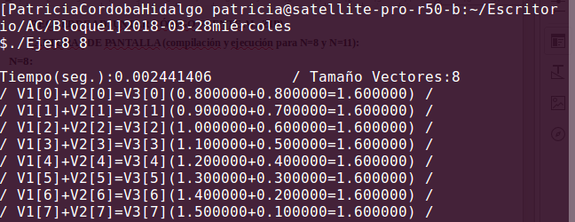
N=11:
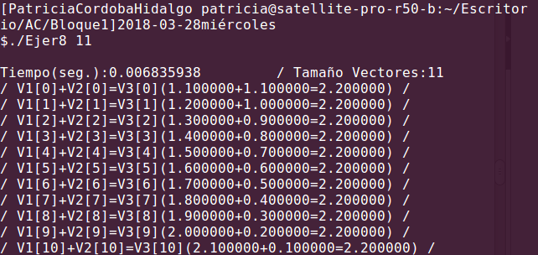
- ¿Cuántos threads y cuántos cores como máximo podría utilizar la versión que ha implementado en el ejercicio 7? Razone su respuesta. ¿Cuántos threads y cuantos cores como máximo podría utilizar la versión que ha implementado en el ejercicio 8? Razone su respuesta.
RESPUESTA:

En el ejercicio 7, el número máximo de hebras que se podrían utilizar son 4, que es el máximo número de hebras del que dipone mi ordenador, ya que tiene 4 núcleos lógicos.
En el ejercicio 8, cada section lo realiza una hebra, luego el número de hebras que lo realizan es el número de sections que hay. Sin embargo, si el número de sections es mayor al número de cores lógicos, el número de hebras que lo ejecutan sigue siendo 4. En mi programa, tengo 4 sections, luego el número máximo de hebras posibles coincide con el número de hebras que lo ejecutan.

- Rellenar una tabla como la Tabla 2 para atcgrid y otra para su PC con los tiempos de ejecución de los programas paralelos implementados en los ejercicios 7 y 8 y el programa secuencial del Listado 1. Generar los ejecutables usando -O2. En la tabla debe aparecer el tiempo de ejecución del trozo de código que realiza la suma en paralelo (este es el tiempo que deben imprimir los programas). Ponga en la tabla el número de threads/cores que usan los códigos. Represente en una gráfica los tres tiempos. NOTA: Nunca ejecute código que imprima todos los componentes del resultado cuando este número sea elevado.
RESPUESTA:

MI PC:

ATCGRID:

- Rellenar una tabla como la Tabla 3 para atcgrid con el tiempo de ejecución, tiempo de CPU del usuario y tiempo CPU del sistema obtenidos con time para el ejecutable del ejercicio 7 y para el programa secuencial del Listado 1. Ponga en la tabla el número de threads/cores que usan los códigos. ¿El tiempo de CPU que se obtiene es mayor o igual que el tiempo real (elapsed)? Justifique la respuesta.

RESPUESTA:

En el caso secuencial, el tiempo de CPU es menor o igual que el Elapsed, ya que al tener sólo un núcleo funcionando, el tiempo real transcurrido es mayor al tiempo en el que el núcleo está funcionando. Sin embargo, al hacer el programa en paralelo, tengo 24 núcleos trabajando a la vez (en atgrid), luego la suma del tiempo que cada uno está trabajando es mayor al tiempo total transcurrido.

